***三島馬鈴薯　栽培から給食に登場するまで***

**Seis**

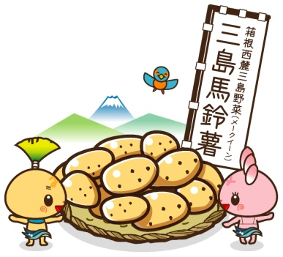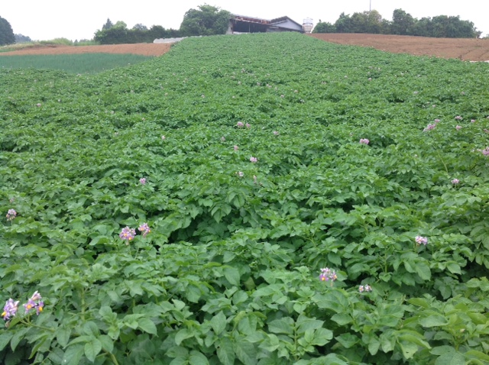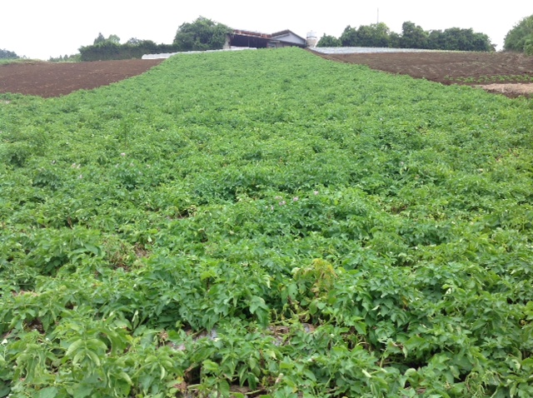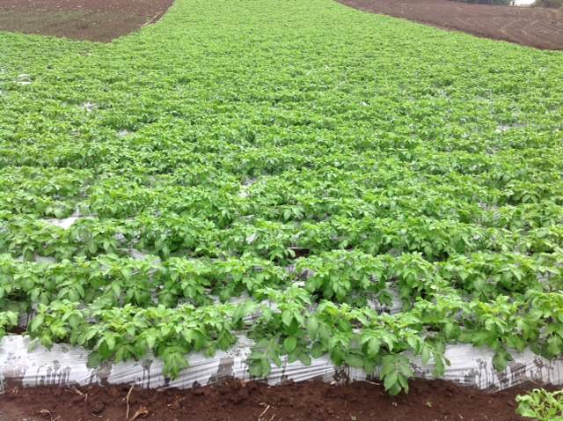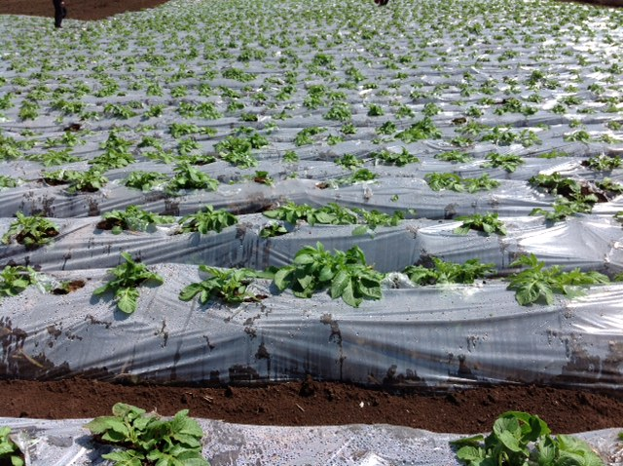

④収穫間近

イモが一番肥大する時期に梅雨期に入るため、病気や害虫の防除には大変な苦労をしています。

全国的にも有名な三島馬鈴薯を今日は、ＪＡより三島市内全小中学校に頂きました。

1. 根付け

2月から３月に種イモを根付けし、ポリフィルムによるマルチ栽培が主体となります。

②生育

春になり気温があがるため、生育します。

③花が咲きます

５月に紫色の綺麗な花を咲かせます。順調に育っています。

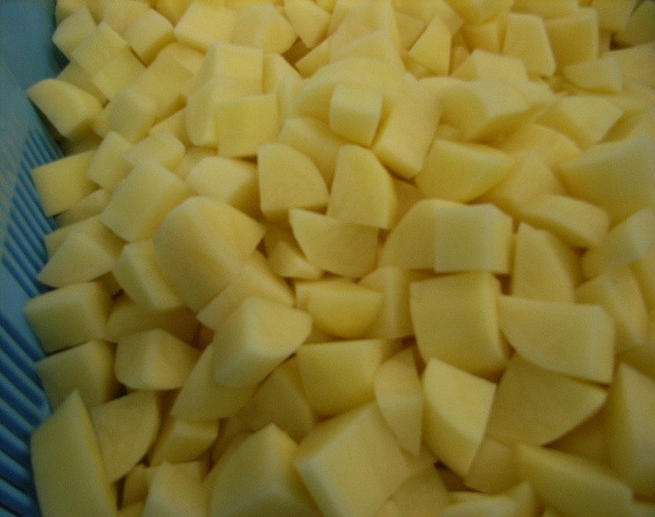

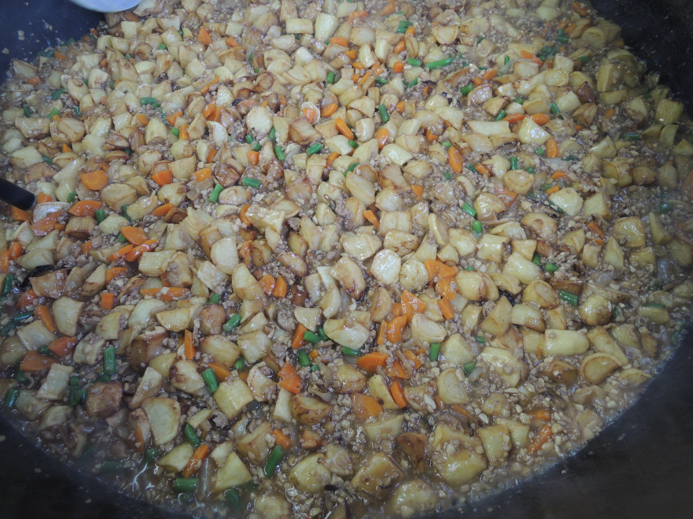

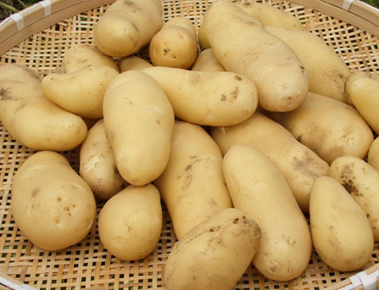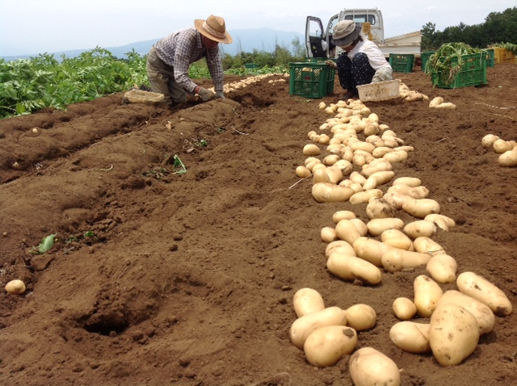

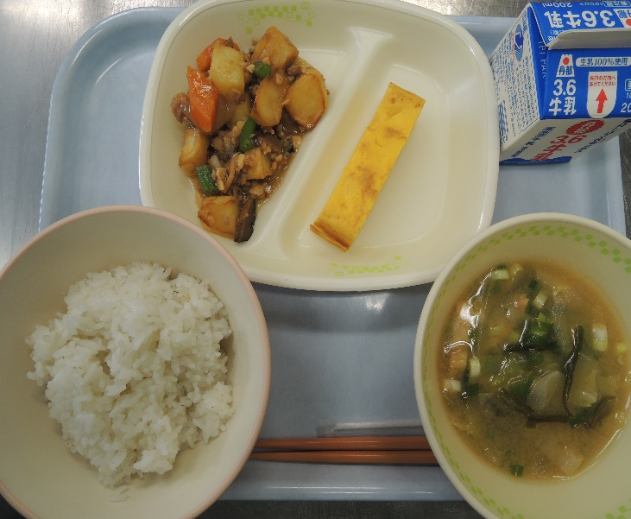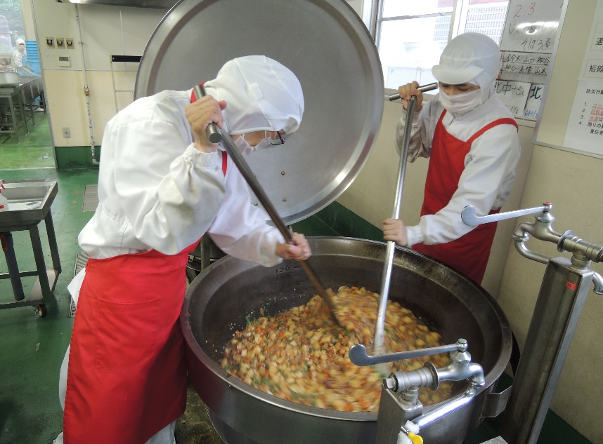

⑤収穫

6月中旬～7月上旬に収穫を行います。イモの肌に傷をつけないよう、機械に頼らず人の目や手を頼りに丁寧に堀取りしていきます。

⑦給食調理風景

丹精込めて大切に育てられた三島馬鈴薯をＪＡより市内全小中学校にいただきました。北調理場では、８８ｋｇのじゃが芋をいただきました。調理員さんは、じゃが芋の美味しさが引き出されるよう工夫しながら暑い中調理をしてくれました。

⑧今日の献立

「三島馬鈴薯のそぼろ煮」

です。味わっていただきましょう

⑥完全風乾

掘り取りした後は、畑に広げ、天日干し、土を落とす作業を行い、風通しの良い薄暗い場所に貯蔵し、乾燥成熟させます。この「完全風乾」することで甘味が増し長く貯蔵することができます。